测试环境通过堡垒机访问说明

建立本地到远程服务器的SSH隧道
下面以windows Terminal示例说明开启本地SSH服务，通过此SSH服务访问远程测试机器内网服务

安装Terminal
从Microsoft Store安装，或从Terminal Github站点下载

启动Terminal应用程序
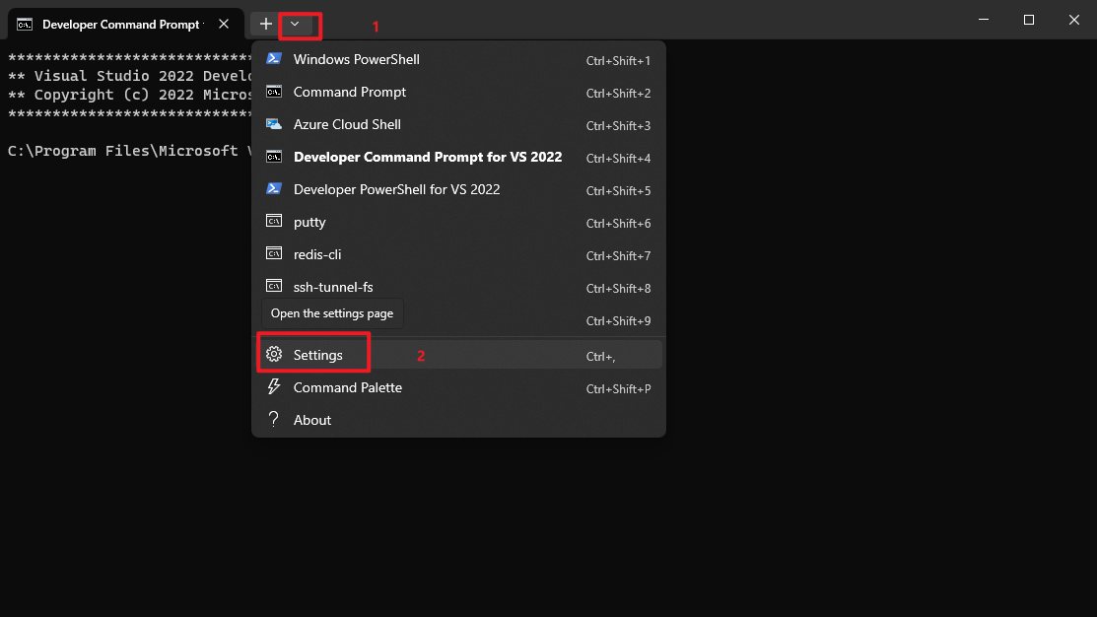

打开Settings配置页，在左边栏下部点击Add a new profile，然后点击New empty profile
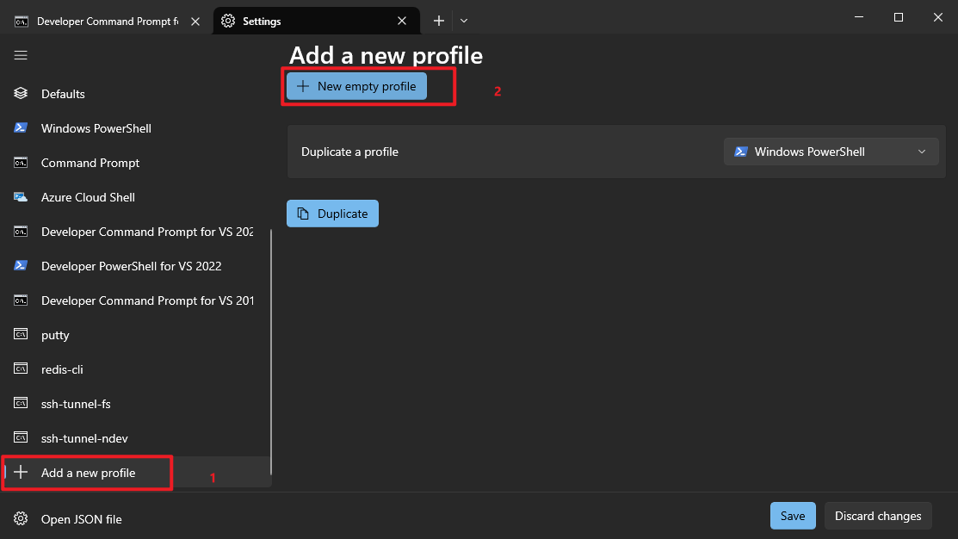

输入Profile名称及命令行命令并保存
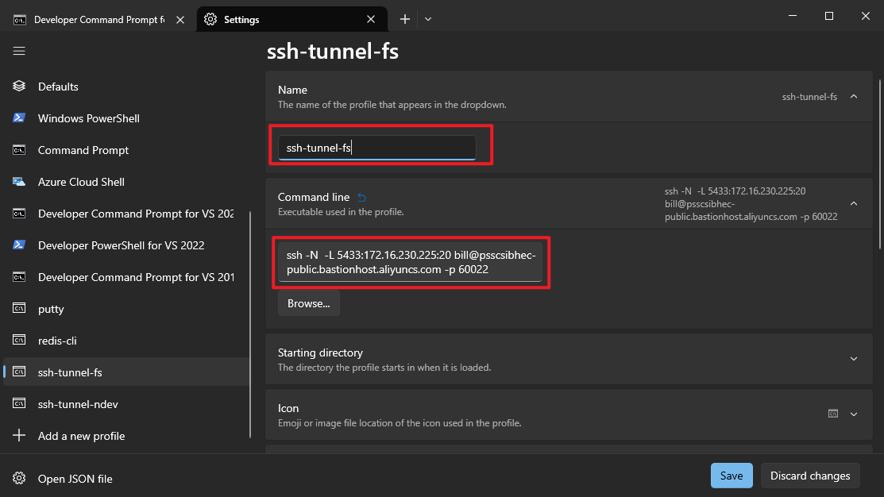
命令行命令：ssh -N -L 5433:172.16.230.225:20 bill@psscsibhec-public.bastionhost.aliyuncs.com -p 60022
其中
- 5433是本地端口地址，不同数据库服务器对应独立的本地IP
- 172.16.230.225:20是远程内网IP及对应端口
- bill@psscsibhec-public.bastionhost.aliyuncs.com 这个是远程堡垒机地址及登录账号名
- -p 60022 是指定堡垒机服务端口

登录堡垒机psscsibhec-public.bastionhost.aliyuncs.com，获取对应数据库服务器的运维令牌，并拷贝到剪贴板
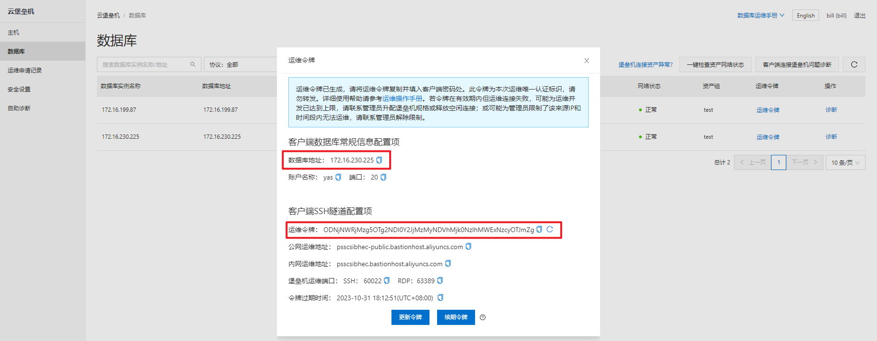

启动指定的Profile以启用该SSH服务
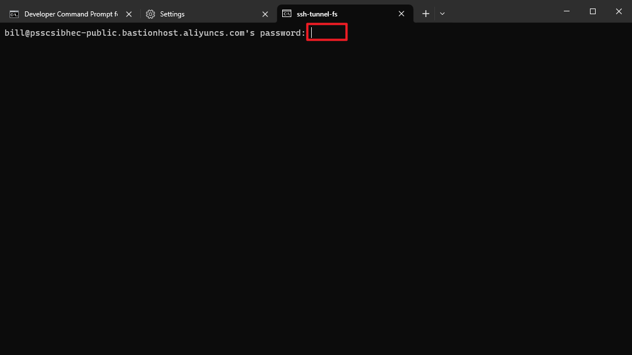
在光标闪烁的位置点击鼠标然后按回车键
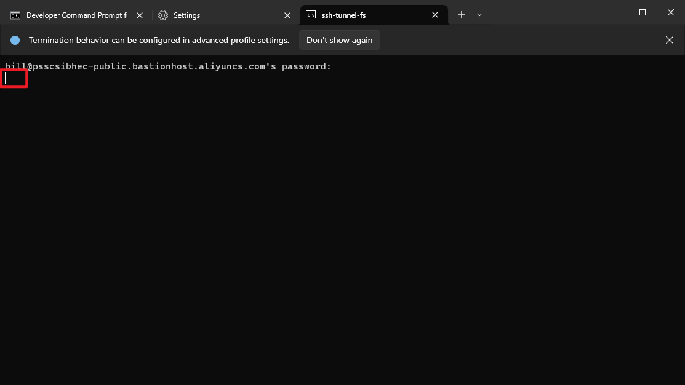
如果令牌正确，光标 会移到下一行，此时就可尝试通过此SSH服务通过本地端口地址访问远程数据库。

连接SSMS
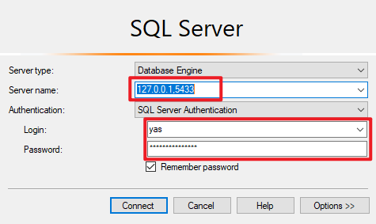
使用SQL Server Authentication登录数据库，账号是堡垒机运维令牌对应的账号，密码可随便输入。
注意： 通过SSH隧道连接远程数据库所使用的密码不是实际的远程数据库对应账号的有效密码

应用程序配置
配置同上

本地开发连接远程数据库

明确需要访问的所有远程数据库的内网地址及端口，确保应用所配置的数据库连接串使用内网地址

确保远程数据库连接配置的账号是统一的yasdev，避免在后续连接过程中出现账号与运维令牌不匹配的情况

使用统一的yasdev账号建立所有需要连接的远程数据库SSH隧道，映射到本地的不同端口
具体操作见【建立本地到远程服务器的SSH隧道】

添加远程数据库的内网地址到本地有效的网卡，并绑定这些内网地址到该网卡

查看可用的interface
>netsh interface show interface
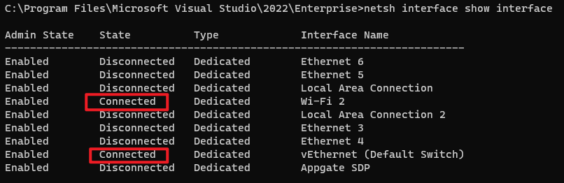
找到标记已连接的网卡，获取后面的Interface Name，后面命令需要使用，如上图中的：”Wi-Fi 2” 或”vEthernet (Default Switch)”

向指定Interface添加内网地址
使用下面命令添加内网地址到网卡（使用上面得到的Interface Name替换下面的[Interface 名称]）
>netsh interface ipv4 add address name="[Interface 名称]" addr=172.16.230.225 mask=255.255.0.0
>netsh interface ipv4 add address name="[Interface名称]" addr=172.16.199.87 mask=255.255.0.0
若要删除内网地址可使用下面命令：
>netsh interface ipv4 delete address name="[Interface 名称]" addr=172.16.230.225 gateway=all
>netsh interface ipv4 delete address name="[Interface 名称]" addr=172.16.199.87 gateway=all
若内网地址已经存在当前网卡可忽略此步骤

建立端口代理，转发对内网地址及端口的请求到SSH隧道所映射的本地端口
使用下面命令建立内网地址及端口的代理，重定向到本地SSH隧道端口。
>netsh interface portproxy add v4tov4 listenport=20 connectaddress=127.0.0.1 connectport=5433 listenaddress=172.16.230.225
>netsh interface portproxy add v4tov4 listenport=20 connectaddress=127.0.0.1 connectport=10433 listenaddress=172.16.199.87
注意：
- 请确保内网地址存在并已经添加，并且对应的SSH隧道已经建立并可正常访问。
- listenport的值取决于远程数据库的端口
如果确认SSH隧道端口可正常访问但内网地址及端口无法访问，请尝试使用下面命令删除后再重建
>netsh interface portproxy delete v4tov4 listenport=20 listenaddress=172.16.230.225
>netsh interface portproxy delete v4tov4 listenport=20 listenaddress=172.16.199.87

启动调度系统应用程序开发本地运行
确保web.config里数据库连接字符串里使用内网地址。
注意：目前发现的问题是需要去掉web.config里数据库连接字符串里的MultipleActiveResultSets=True，不然程序启动创建LogisticsDbContext时会报错。不明确删除此配置对后续哪里业务存在影响。

